Fotonoticia 24 de julio

Galletas Gullón y Asociación Amica renuevan su colaboración para seguir trabajando por la empleabilidad de las personas con discapacidad

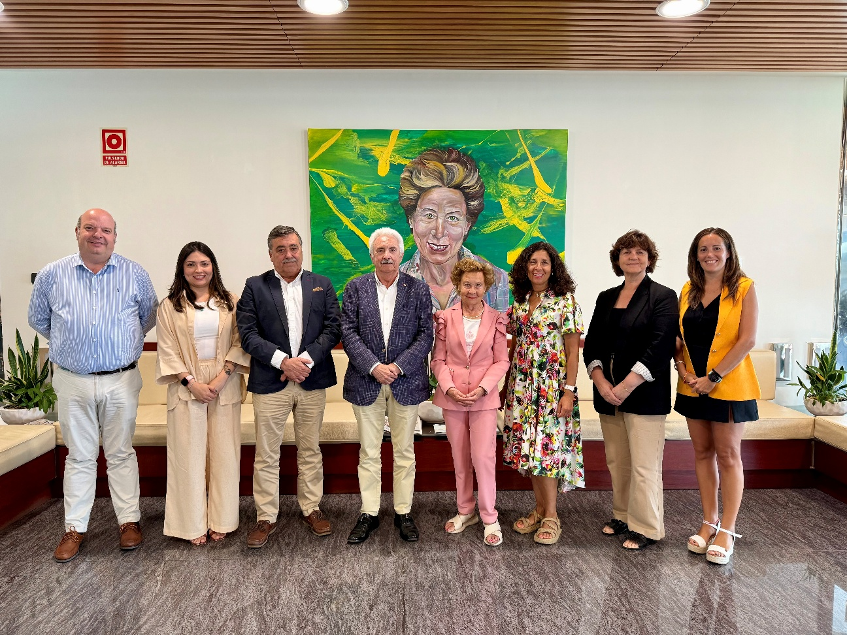

Foto de familia: en el centro, María Teresa Rodríguez, presidenta de honor de Galletas Gullón, y Lourdes Gullón, presidenta de Galletas Gullón, tras la firma del acuerdo para la inserción laboral de personas con discapacidad con la Asociación Amica

Aguilar de Campoo, 24 de julio de 2025. Galletas Gullón, en su continuo compromiso con el entorno ambiental y social, ha renovado su alianza con la Asociación Amica, una organización fundada hace ya más de 40 años con el objetivo de descubrir las capacidades de cada persona con discapacidad y generar oportunidades para la inclusión sociolaboral.

Ambas entidades firmaron su primer convenio en 2021 para fomentar la inserción y la incorporación laboral a través de proyectos conjuntos destinados a aportar además valor social y ambiental en el territorio. Desde entonces, la Asociación Amica asesora a Galletas Gullón para la inserción de las personas con discapacidad en el entorno laboral, ofreciendo acompañamiento y seguimiento para asegurar el éxito de su desarrollo profesional. Y ofrece servicios que se prestan desde sus centros especiales de empleo para dar oportunidades laborales a personas con discapacidad en el ámbito medioambiental, de lavandería y confección.

Según Paco Hevia, director Corporativo de Galletas Gullón, “gracias a la renovación de esta colaboración damos continuidad a nuestro compromiso con la empleabilidad de las personas con discapacidad, entendiendo que la auténtica inclusión comienza con ser parte activa y productiva de la sociedad”.

Por su parte, Joaquín Navamuel, de la Asociación Amica, recordó que Amica es un proyecto colaborativo en el que las alianzas aportan un importante papel, valorando especialmente la generación de oportunidades para el empleo.

El apoyo de este tipo de iniciativas muestra el compromiso de Galletas Gullón para impulsar el bienestar social y generar empleo bajo patrones de igualdad y diversidad en colaboración con actores sociales, administraciones locales, provinciales y regionales de la comarca.

En este sentido, el fortalecimiento de esta colaboración se enmarca dentro de las acciones contempladas en el Plan Director de Negocio Responsable de Galletas Gullón, el cual ahonda en la consecución de los Objetivos de Desarrollo Sostenible (ODS) de la Agenda 2030 de la Organización de las Naciones Unidas (ONU) y contribuye cumpliendo los siguientes: ODS1 Fin de la pobreza, ODS8 Trabajo decente y crecimiento económico, ODS10 Reducción de las desigualdades y ODS17 Alianzas para lograr objetivos.

Sobre Galletas Gullón

Galletas Gullón es uno de los principales fabricantes de galletas de Europa. Fundada en 1892 es la única empresa galletera familiar centenaria que se mantiene en el sector, presidida por Lourdes Gullón y dirigida por Juan Miguel Martínez Gabaldón. Su constante esfuerzo innovador le ha llevado a situarse como la primera empresa del sector en España y liderar la categoría de ‘galleta-salud’.

Su compromiso por la calidad, la seguridad alimentaria y la innovación ha motivado que el volumen de ventas haya experimentado un crecimiento sostenido los últimos 40 años. Sus modernas fábricas Gullón y VIDA, entre las más grandes e industrializadas de Europa, producen galletas que se exportan a más de 125 países de todo el mundo.

La facturación de Gullón en 2024 superó los 697 millones de euros y, actualmente, genera más de 2.200 puestos de trabajo directos.

Galletas Gullón enfoca su negocio desde el propósito y la responsabilidad en base a su Plan Director de Negocio Responsable contribuyendo al cumplimiento de 11 de los 17 Objetivos de Desarrollo Sostenible y por ello, forma parte de la Red Española del Pacto Mundial de las Naciones Unidas y de Forética, la organización empresarial referente en sostenibilidad en España.

Sobre Amica

Amica es una asociación de Utilidad Pública formada por personas con discapacidad, familias y profesionales cuyo propósito es descubrir las capacidades de cada persona cuando aparece la discapacidad, y crear oportunidades para facilitar la participación en igualdad, implicando a la sociedad. Presidida por Joaquín Navamuel y dirigida por Mª José Cabo, Amica ha cumplido ya 41 años.

Su compromiso con la innovación social, compartiendo modelos que promuevan la sostenibilidad, con el protagonismo de las personas, está incorporado en su visión para ser referencia en este ámbito.

Amica apoya a más de 1.800 personas anualmente y genera más de 600 puestos de trabajo directos en la Asociación y sus 4 centros especiales de empleo, más del 65% ocupados por personas con discapacidad.

Para más información contacte con:

Beatriz Dorado: 602 259 092 | b.dorado@romanrm.com
Ignacio Marín 696 09 79 41 | i.marin@romanrm.com

